1S  Thème : Comprendre  Lois et modèles | ECE : le plein d’énergie !

DESCRIPTIF DE SUJET DESTINE AU PROFESSEUR

Compétences exigibles du B.O. | Formes et principes de conservation de l’énergie  Énergie d’un point matériel en mouvement dans le champ de pesanteur uniforme : énergie cinétique, énergie potentielle de pesanteur, conservation ou non conservation de l’énergie mécanique. | Réaliser et exploiter un enregistrement pour étudier l’évolution de l’énergie cinétique, de l’énergie potentielle et de l’énergie mécanique d’un système au cours d’un mouvement.
Tâches à réaliser par le candidat | Dans ce sujet on demande au candidat de :  - Exploiter un enregistrement pour étudier l’évolution de l’énergie cinétique, l’énergie potentielle et de l’énergie mécanique d’un système au cours d’un mouvement.  - Connaître et utiliser l’expression de l’énergie cinétique d’un solide en translation, de l’énergie potentielle de pesanteur d’un solide au voisinage de la Terre et de l’énergie mécanique.
Compétences évaluées  Coefficients respectifs | Cette épreuve permet d'évaluer les compétences :  - Analyser (ANA) ; coefficient 2  - Réaliser (REA) ; coefficient 1  - Valider (VAL) ; coefficient 3
Préparation du poste de travail | Prévoir un poste informatique sur lequel est installé un logiciel de pointage (comme AVIMECA par exemple) et un tableur. La fenêtre correspondant au tableur sera ouverte avant l’arrivée du candidat.
Déroulement de l’épreuve  Gestion des différents appels | Minutage conseillé :  - ANALYSER (14 min conseillées)  - REALISER (7 min conseillées)  - VALIDER (21 min conseillées)  Il est prévu 3 appels obligatoires de la part du candidat.  Lors de l’appel 1, l’examinateur vérifie les paramètres choisis ainsi que le protocole proposé. L’accès à la vidéo n°2 correspondant au protocole attendu est alors donné.  Lors de l’appel 2, l’examinateur vérifie que l’élève sait utiliser correctement un logiciel de pointage.  Lors de l’appel 3, l’examinateur vérifie que l’élève sait exploiter les mesures obtenues précédemment en calculant l’énergie potentielle, l’énergie cinétique et l’énergie mécanique puis en formulant une réponse à la question posée.  Le professeur observe le candidat en continu.
Remarques | - Le sujet est prévu pour une évaluation individuelle de 42 min environ. Cela permet d’évaluer la totalité d’un groupe lors d’une séance de TP de 1h30.  - En termes de progression, l’ECE proposée fait suite à une activité expérimentale réalisée en classe durant laquelle les élèves ont déjà utilisé un logiciel de pointage et une feuille de calcul.

LISTE DE MATÉRIEL DESTINÉE AUX PROFESSEURS ET AU PERSONNEL DE LABORATOIRE

Pour chaque poste

Paillasse élèves :

- Poste informatique qui dispose d’un tableur du type OpenOffice et d’un logiciel de pointage comme AVIMECA.

Particularités du sujet, conseils de mise en œuvre

  - Préparation du sujet : compléter les cadres laissés vides sur le sujet (Document 1 : vidéo d’une descente rectiligne ; 2. REALISER et Solution totale (ANA)) en inscrivant les noms des dossiers qui permettent d’accéder aux vidéos et au fichier.

  - Le tableur doit être ouvert, prêt à l’utilisation.

  - Prévoir sur plusieurs clés USB :
- une feuille de calcul présentant les positions au cours du temps à donner au candidat qui ne réussirait pas le pointage (partie 2) ;
- les courbes Ec = f(t), Ep = f(t) et Em = f(t) tracées, pour le candidat qui n’arriverait pas à utiliser le tableur (partie 3).

ÉNONCÉ DESTINÉ AU CANDIDAT
Document 4 : Calcul d’une vitesse

Vitesse au point 5 :

v₅ = ; (t₆-t₄)))

Compétences travaillées (capacités et attitudes) :
ANA
REA
VAL
20
- ANA : analyser ; concevoir un protocole.
- REA : utiliser l’outil informatique de manière adaptée ; effectuer des mesures avec précision.
- VAL : exploiter et interpréter des mesures.

CONTEXTE

Une personne qui pratique le ski doit avant tout composer avec la gravité. En effet, celle-ci l'entraîne dès qu'il se lance sur la piste ! Dans les disciplines comme le saut à ski ou le ski de vitesse, le skieur s’élance dans une pente dans le but d’atteindre la vitesse la plus élevée. Pendant le parcours, l’énergie potentielle du skieur se transforme progressivement en énergie cinétique. Cependant l’énergie mécanique que le skieur possède au départ ne se conserve pas. Pour atteindre la vitesse la plus élevée possible, il faut donc minimiser la dissipation d’énergie.

Question : Comment limiter la perte d’énergie mécanique lors d’une descente rectiligne à ski ?

DOCUMENTS A VOTRE DISPOSITION

Document 1 : vidéo d’une descente rectiligne

Ouvrir le fichier « descente1.avi » contenu dans le dossier …………... et regarder la vidéo.

On précise que la masse du skieur et de ses skis est : m _{skieur + skis} = 18,1 g.
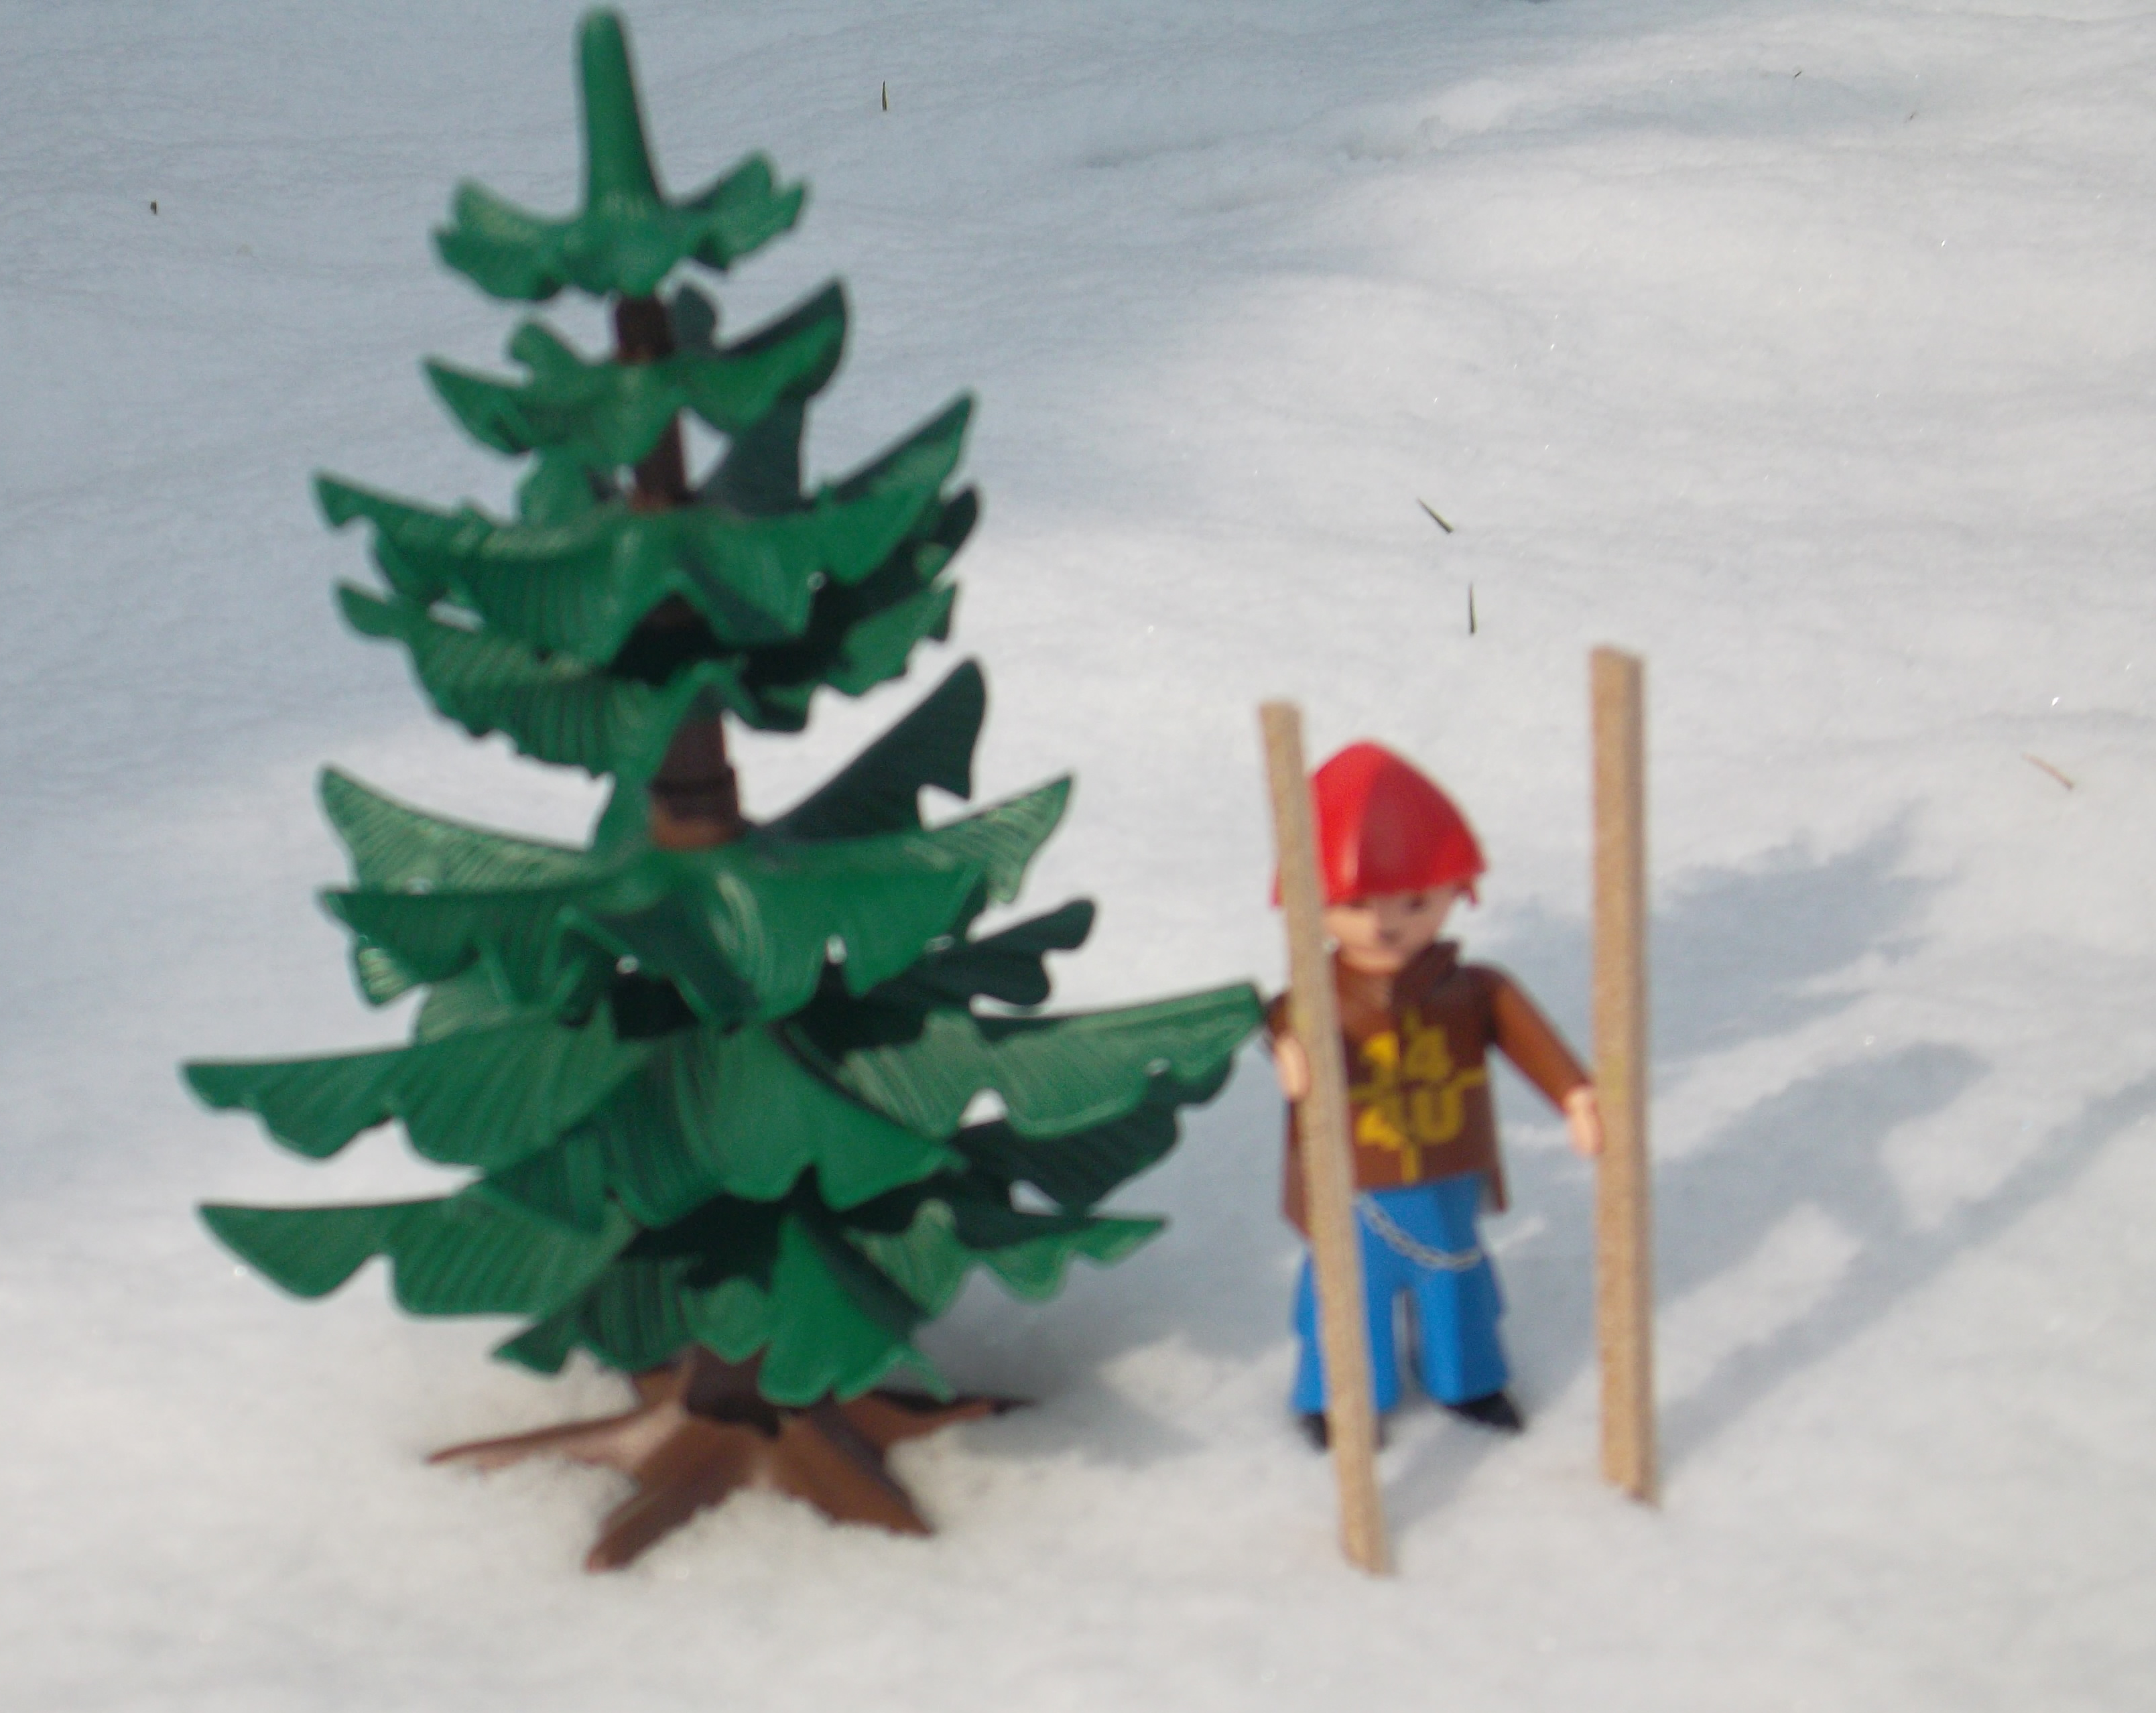

Document 2 : Exploitation de la vidéo du document 1
Bas de la piste
Haut de la piste

Document 3 : modèles de fonction pour une feuille de calcul au format OpenOffice  - Fonction « carré » : … ^2  - Fonction « racine » : RACINE (…) |  | Document 4 : Calcul d’une vitesse  Vitesse au point 5 :  $$v_{5}=\frac{\sqrt{(x_{6}−x_{4})^{2}+((y_{6}−y_{4})^{2}}}{(t_{6}−t_{4})}$$

TRAVAIL A EFFECTUER

1. ANALYSER (14 min conseillées)

  - Visionner la vidéo du document 1. Pour une même inclinaison de la pente, quel(s) paramètre(s) pourrait-on modifier pour limiter la perte d’énergie mécanique du système (skieur + skis) dans le référentiel terrestre ?

…………………………………………………………………………………………………………………………………………………………………………………
…………………………………………………………………………………………………………………………………………………………………………………
…………………………………………………………………………………………………………………………………………………………………………………

1.2. Comment le vérifier expérimentalement ? Proposer un protocole.

…………………………………………………………………………………………………………………………………………………………………………………
…………………………………………………………………………………………………………………………………………………………………………………
…………………………………………………………………………………………………………………………………………………………………………………
…………………………………………………………………………………………………………………………………………………………………………………
…………………………………………………………………………………………………………………………………………………………………………………
…………………………………………………………………………………………………………………………………………………………………………………

APPEL N°1 | Appeler le professeur pour la vérification du protocole et des paramètres choisis ou en cas de difficulté, pour obtenir de l’aide.

2. REALISER (7 min conseillées)

Utiliser le fichier « descente2.avi » contenu dans le dossier ………………... . Il correspond au protocole 1.2 attendu.
Transférer, à l’aide du presse papier, vos mesures du temps t et de la position x et y sur une feuille de calcul au format OpenOffice.

APPEL N°2 | Appeler le professeur lors d’une série de pointage ou en cas de difficulté, pour obtenir de l’aide.

3. VALIDER (21 min conseillées)

Utiliser la feuille de calcul au format OpenOffice pour exploiter les mesures en traçant Ec = f(t), Ep = f(t) et Em = f(t) sur un même graphique. Conclure.
…………………………………………………………………………………………………………………………………………………………………………………
…………………………………………………………………………………………………………………………………………………………………………………
…………………………………………………………………………………………………………………………………………………………………………………
…………………………………………………………………………………………………………………………………………………………………………………
…………………………………………………………………………………………………………………………………………………………………………………

APPEL N°3 | Appeler le professeur pour montrer l’exploitation des mesures précédentes ou en cas de difficulté, pour obtenir de l’aide.

REPÈRES POUR L’ÉVALUATION

Le candidat est en situation d’évaluation, l’examinateur ne doit pas fournir d’explicitation des erreurs ni de la démarche à conduire. Ses interventions sont précises, elles servent de relance pour faire réagir le candidat ou bien pour lui permettre d’avancer pour être évalué sur d’autres compétences.

Les erreurs détectées par le professeur en continu ou lors d’un appel sont forcément suivies d’un questionnement ouvert si ces erreurs conduisent l’élève à une impasse.

L’élève est en situation d’évaluation, le professeur ne doit pas fournir d’explicitation des erreurs ni de la démarche à conduire. Ses interventions sont précises, elles servent de relance pour faire réagir l’élève ou bien pour lui permettre d’avancer pour être évalué sur d’autres compétences.
Les erreurs détectées par le professeur en continu ou lors d’un appel sont forcément suivies d’un questionnement ou d’un apport de solution par le biais d’une fiche (ou par une intervention orale) si ces erreurs conduisent l’élève à une impasse. Les fiches de solutions partielles fournies ne sont constituent pas une liste exhaustive.

- Dans chaque domaine de compétence évalué, si l’élève répond aux attentes, le niveau obtenu pour la compétence est le niveau A.
- Si certains points du protocole sont flous ou absents, le professeur utilisera des questions ouvertes pour que le candidat précise ces points. Si le candidat parvient à apporter seul les réponses nécessaires, le niveau acquis reste le niveau A.
- Si malgré le questionnement ouvert de l’examinateur, le protocole est toujours incomplet, l’examinateur fournit au candidat une solution partielle adaptée en fonction des besoins du candidat. Le niveau acquis est alors le niveau B si le candidat utilise une solution. On aura recours à 2 solutions partielles si la première se révèle insuffisante. Si le candidat a recours aux 2 fiches, alors le niveau acquis sera le niveau C.
- Si, malgré ces aides ponctuelles, l’élève n’a pas été en mesure de proposer un protocole, une solution totale lui sera fournie et le niveau obtenu sera le niveau D.

Analyse de la situation (aides à l’oral et « papier » possibles)

La compétence ANA est mobilisée et évaluée lors de l’appel 1.

Les critères retenus pour l’évaluation de la compétence ANA sont les suivants : analyser une situation pour répondre à la problématique ; choisir, concevoir un protocole expérimental.

Le candidat doit être capable :
- d’identifier que les deux paramètres qui sont la cause d’une dissipation de l’énergie mécanique sont les frottements de l’air sur le skieur et les frottements des skis sur la piste.
- pour limiter cette dissipation, on peut mettre le skieur en position de l’œuf (schuss) et utiliser des skis dont le revêtement améliore la glisse. La vidéo de la partie 2 tient compte des deux modifications énoncées.

D’autres propositions peuvent être formulées par les élèves (combinaison spéciale, piste glacée, …) et doivent être validées si elles ont un sens.

- de proposer de filmer la descente avec les deux paramètres modifiés, afin de l’exploiter avec un logiciel de pointage comme AVIMECA.

Exemples de solutions partielles

Solution partielle 1 (ANA)- Je n’arrive pas à démarrer

Ce sont les frottements qui sont la cause de la dissipation d’énergie. Il faut donc les réduire. Comment ?

Solution partielle 2 (ANA)- Je ne sais pas quel protocole proposer…

Pour vérifier si les modifications que vous avez proposées limitent la dissipation d’énergie, il faut connaître les positions de x et y du skieur en fonction du temps pendant sa descente. Comment les obtenir ?

Exemple de solution totale

La dissipation de l’énergie mécanique est due notamment aux frottements des skis sur la piste et aux frottements de l’air sur le skieur.
Pour limiter les frottements, le skieur peut prendre la position de l’œuf (schuss) et utiliser des skis dont le revêtement améliore la glisse.
Ensuite, il faut refaire une vidéo de la descente du skieur en ne tenant compte que de ces deux paramètres et relever les positions x et y du skieur en fonction du temps à l’aide d’un logiciel de pointage comme AVIMECA.

Réalisation du protocole proposé (aides à l’oral et « papier » possibles)

La compétence REA est mobilisée et évaluée lors de l’appel 2.

Les critères retenus pour l’évaluation de la compétence REA sont les suivants :
suivre un protocole ; effectuer des mesures avec précision.

Le candidat doit être capable :
- de paramétrer correctement un logiciel de pointage comme AVIMECA ;
- d’effectuer une série de pointages précis image par image sur une vidéo.

Exemple de solution partielle

Solution partielle 1 (ANA) : utilisation du logiciel Aviméca

1/ Ouvrir le logiciel Aviméca. A partir du logiciel, ouvrir la vidéo : Fichiers puis Ouvrir un clip vidéo.

2/ Adapter la taille de la vidéo en cliquant sur l’icône puis cocher adapter.

3/ Etalonnage de la vidéo :

a. Repère :

Cocher dans Origine et sens du repère, puis choisir le repère adapté. Placer le repère sur la vidéo de telle façon que les mesures soient positives.
b. Echelle

4/ Sélection de la première image et pointage :

- Avancer d'image en image jusqu'à l'image où le skieur se met en mouvement.
Recaler l'origine du temps sur cette image
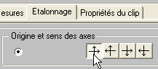
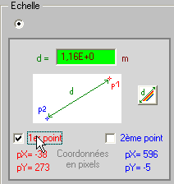
- Effectuer un pointage.
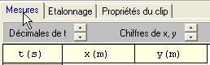
- Poursuivez le pointage pour les autres positions.

5/ Exporter le tableau de mesure pour le copier dans un tableur comme OpenOffice Calc.

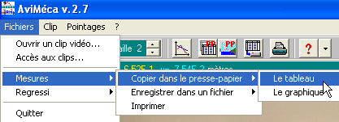

Exemple de solution totale

Solution totale (ANA)

Ouvrir le fichier « exploitation vidéo descente2.calc » dans le dossier …………………..

Validation (aides à l’oral et « papier » possibles)

La compétence VAL est mobilisée et évaluée lors de l’appel 3.

Les critères retenus pour l’évaluation de la compétence VALIDER sont les suivants :
Exploiter des mesures ; analyser des résultats de façon critique.

Le candidat doit être capable :
- d’utiliser une feuille de calcul pour calculer la vitesse, l’énergie cinétique, l’énergie potentielle de pesanteur et l’énergie mécanique ;
- tracer la représentation graphique Em = f(t) ;
- de montrer que la variation d’énergie mécanique est plus faible dans la deuxième situation que dans la première.

Exemples de solutions partielles

Solution partielle 1(VAL) : Je ne vois pas ce qu’il faut faire…

Pour tracer Em = f(t) : il faut calculer l’énergie cinétique Ec et l’énergie potentielle de pesanteur Ep du système étudié à partir des positions x et y.

Solution partielle 2 (VAL) : je ne sais pas calculer la vitesse v du skieur

- Pour entrer une formule dans une cellule, il faut commencer par taper le signe =. Ensuite il faut utiliser les adresses de cellules dans les formules.
- Pour la formule de la vitesse v du skieur, il faut se servir des documents 3 et 4.
- Le tableur permet de copier une formule d’une cellule à une autre. On peut faire copier-coller ou utiliser la poignée de recopie (voir ci-dessous).
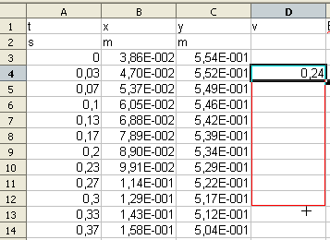

Solution partielle 3 (VAL) : je ne sais pas tracer un graphe avec une feuille de calcul

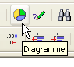
Insérer un diagramme sur la feuille de calcul.

Etape 1 : Type de diagramme
Choisir points et lignes.

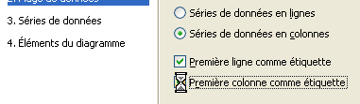
Etape 2 : Plage de données
Cocher Première colonne comme étiquette.

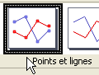
Etape 3 : Séries de données
Pour plus de lisibilité, supprimer les séries de données suivantes : x, y et v.

Etape 4 : Eléments du diagramme
Vous pouvez nommer les axes.

Solution partielle 4 (VAL) : que dois-je faire du graphique ?

Relire la question initiale puis comparer et exploiter les deux graphiques pour apporter une réponse.

Solution partielle 5 (VAL) : je n’ai pas le graphique !

